IELTS Speaking Part 1 – topic Music

Do you like music? Why/Why not?

Câu trả lời mẫu
I really love music and it also plays an important part of my life. I’m really into going to a lot of music festivals such as Moon Soon which is held in Hanoi every year. Even when I am busy, I play recordedversions in my laptop all the time.

Từ vựng hay
- To be into = to be interested in: Thích cái gì
- Music festival: Lễ hội âm nhạc
- Recorded version: Bản thu âm sẵn

Dịch nghĩa câu trả lời
Tôi thực sự rất yêu thích âm nhạc và âm nhạc đóng một vai trò rất quan trọng trong cuộc đời tôi. Tôi rất thích đi đến các lễ hội âm nhạc như lễ hội Gió Mùa được tổ chức hàng năm ở Hà Nội. Hoặc thậm chí khi bận rộn mình cũng nghe những bản thu âm sẵn trên máy tính.

What kind of music do you listen to?

Câu trả lời mẫu
Well, it’s hard for me to select only one genre of music. I love music in general but if I need to choose, I would say that I’m a big fan of pop music. It makes me popular with my friends because we have thesame taste in music. Furthermore, this kind of music has catchy tune and easy to sing along, for that reason, it has a huge adoring fans including me.

Từ vựng hay
- Taste in music: Gu âm nhạc  - Catchy tune: Gia điệu bắt tai  - Sing along: Hát theo  - Adoring fans: Người hâm mộ | 

Dịch nghĩa câu trả lời
Quả là khó cho tôi khi phải chọn một thể loại nhạc mà tôi thích. Nhìn chung thì tôi thích tất cả các thể loại nhạc nhưng nếu phải chọn, tôi muốn nói rằng tôi là fan của nhạc pop. Điều này khiến cho tôi giống như các bạn của mình vì chúng tôi có cùng gu âm nhạc. Thể loai nhạc này có giai điệu bắt tai và dễ hát theo, chính vì thế nó có một khối lượng fan lớn, trong đó có tôi.

How often do you listen to music?

Câu trả lời mẫu
As far as I mentioned before, music is a part of my life so I listen to it every day. Whenever I’m depressed or sad, I have some massive hits in my phone to cheer me up. I love to sing along songs although I’m a bit tone deaf.

Từ vựng hay
- Massive hit: Bản hit  - Cheer somebody up: Khích lệ ai  - Sing along: Hát theo  - To be tone deaf: Mù âm nhạc | 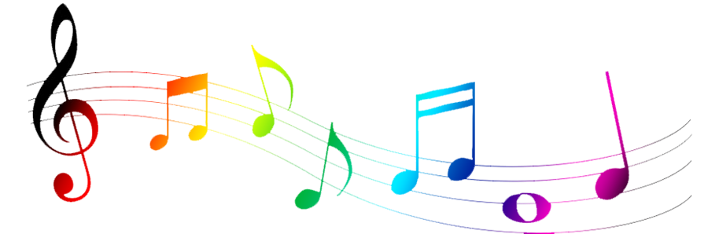

Dịch nghĩa câu trả lời
Như tôi đã nói thì âm nhạc là một phần của cuộc sống của tôi, vì thế tôi nghe nó hàng ngày kể cả lúc vui lẫn lúc buồn. Mỗi khi buồn hay thất vọng, tôi đã có một danh sách các bản hit trong điện thoại để tự khích lệ bản thân. Tôi thích hát theo những bài hát đó mặc dù tôi hơi bị mù âm nhạc.

Do you play any kinds of musical instruments?

Câu trả lời mẫu
Well, it’s a pity that I didn’t. I’ve always wished I’d taken up a musical instrument. I’d love to be able to play the guitar but I think I have no potential to play it. I’m a bit tone deaf so perhaps I’d find it hard to put my idea in practice.

Từ vựng hay
- Take up a musical instrument: Học chơi một loai nhạc cụ nào đó
- Have potential: Có tiềm năng
- To be tone deaf: Mù âm nhạc

Dịch nghĩa câu trả lời
Vâng, khá là đáng tiếc khi tôi đã không chơi loại nhạc cụ nào cả. Tôi ước là tôi đã học chơi một loại nào đó. Tôi muốn rằng mình có thể chơi gita nhưng tôi nghĩ rằng tôi không có tiềm năng gì để chơi nó cả. Tôi hơi mù âm nhạc nên có thể tôi thấy rằng khó để có thể thực tế hóa ý định của mình.

Have you ever played in a music performance?

Câu trả lời mẫu
Yes, I sang in school chorus several years ago and honestly, it was a shame experience in my school life. I couldn’t read music and only played by ear but in wrong tones because I am tone deaf. Finally I decided to lip sync and only make background music for my team. That was the last time I joined a music performance.

Từ vựng hay
- Read music: Hát có bài bản
- Read by ear: Nghe và hát theo
- To be tone deaf: Mù âm nhạc
- Lip sync: Hát nhép
- Background music: Nhạc nền

Dịch nghĩa câu trả lời
Vâng, tôi đã từng hát trong đội hát của trường vài năm trước và thú thực thì đó là trải nghiệm khá xấu hổ trong quãng thời gian ở trường học. Tôi không thể học hát một cách bài bản được mà toàn nghe xong hát theo, nhưng mà lại hát sai tông vì vốn dĩ tôi mù âm nhạc. Cuối cùng tôi quyết định chỉ hát nhép và hát nhạc nền cho nhóm của tôi. Đó là lần cuối cùng tôi tham gia vào một buổi biểu diễn âm nhạc.

Has the kind music that you listen to changed since you were young?

Câu trả lời mẫu
Of course it happened already. Logically people from different ages will have taste in music variation. When I was a teenager, I was fond of rock music which blasts out from its strong melody. I always listened to the latest rock songs as soon as they were released. However, when I grow up a little bit, classical music is my choice because it has slow melody that I can relax my mind.

Từ vựng hay
 | - Taste in music: Gu âm nhạc  - Rock music: Nhạc rock  - Blast out from: Nhạc rất to  - To be released: Được phát hành

Dịch nghĩa câu trả lời
Tất nhiên là chuyện này đã xảy ra rồi. Về mặt logic thì mỗi độ tuổi lại có một gu âm nhạc khác nhau. Khi còn là thiếu niên, tôi thích nhạc rock, loại nhạc mà có âm thanh rất to và giai điệu mạnh. Tôi thường xuyên nghe những bản nhạc rock mới nhất ngay khi chúng được phát hành. Tuy nhiên khi lớn lên, nhạc cổ điển lại là loại nhạc mà tôi yêu thích bởi nó có giai điệu chậm rãi, nhẹ nhàng giúp tôi có thể cho đầu óc mình được nghỉ ngơi.

Would you prefer to participate in a music band?

Câu trả lời mẫu
I wished I could have enough ability to become a member of a music band as K-pop bands for example. If I joined a band, our debut album would be about youth which inspire teenagers in life. We would have the first music performance in a stadium to capture a huge number of audiences and also attract adoring fans. But you know, I told you that I am tone deaf, so my intentions will never come true.

Từ vựng hay
- Debut album: Album đầu tiên ra mắt công chúng
- Music performance: Buổi biểu diễn âm nhạc
- Capture audience: Thu hút khán giả
- Adoring fans: Người hâm mộ

Dịch nghĩa câu trả lời
Tôi ước rằng tôi có đủ khả năng để trở thành thành viên của một nhóm nhạc giống như các nhóm nhạc Hàn Quốc ấy. Nếu mà tham gia vào nhóm, album đầu tiên của chúng tôi sẽ nói về tuổi trẻ và tạo cảm hứng cho các bạn trẻ trong cuộc sống. Chúng tôi sẽ có buổi biểu diễn âm nhạc đầu tiên ở một sân vận động để thu hút khán giả, và từ đó sẽ có nhiều người hâm mộ. Nhưng bạn biết đấy, tôi đã nói với bạn là tôi là người mù âm nhạc mà, thế nên tất cả những dự định trên không bao giờ thành hiện thực được đâu.

